考点平面图
抚州一中考点（抚州市大公路195号）
考生可通过学校东门和南门进入考点
第一场考试考生早上7时30分就可进入考点
第二场考试考生中午12时就可进入考点
第三场考试考生下午15时就可进入考点
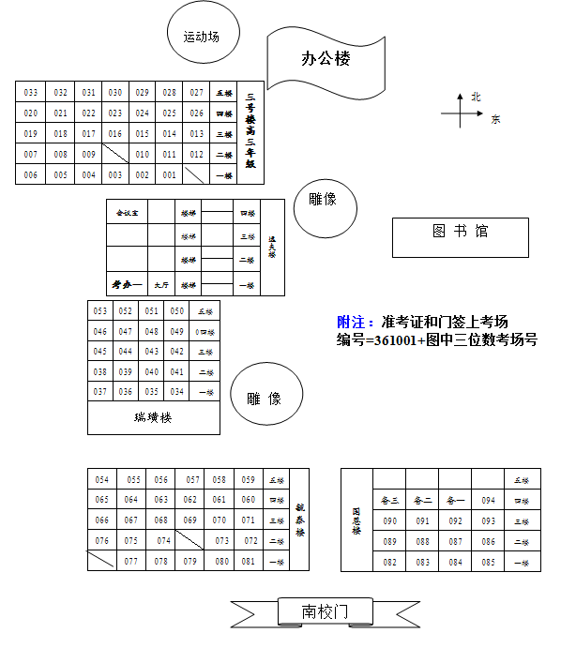
临川一中考点（临川区学成路）
考生可通过学校东门和南门进入考点
第一场考试考生早上7时30分就可进入考点
第二场考试考生中午12时就可进入考点
第三场考试考生下午15时就可进入考点
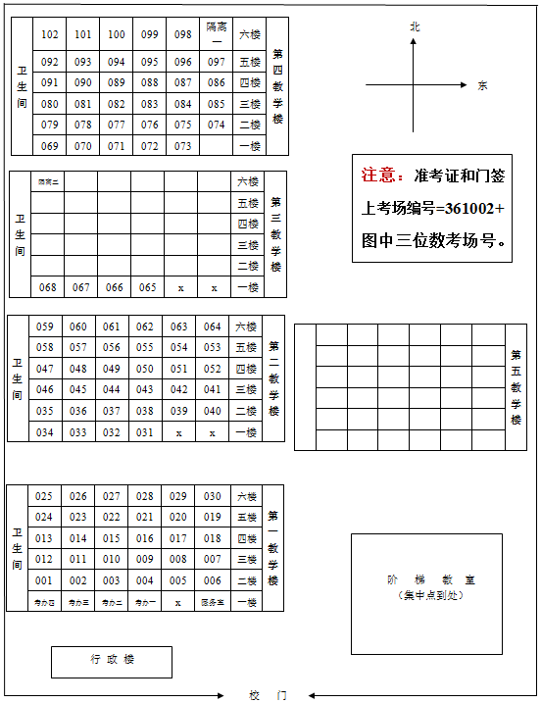
临川二中考点（临川区见贤路）
考生可通过学校东门和西门进入考点
第一场考试考生早上7时30分就可进入考点
第二场考试考生中午12时就可进入考点
第三场考试考生下午15时就可进入考点
